КОНСУЛЬТАЦИЯ ДЛЯ РОДИТЕЛЕЙ

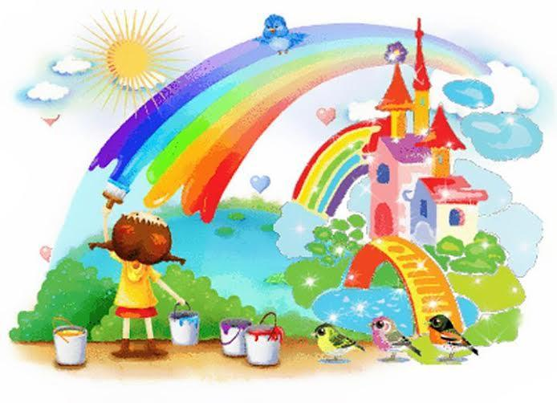**«БЕСЕДА С ДЕТЬМИ ПО КАРТИНЕ»**

**Составитель воспитатель**

**по изо деятельности Русаклова Н.В.**

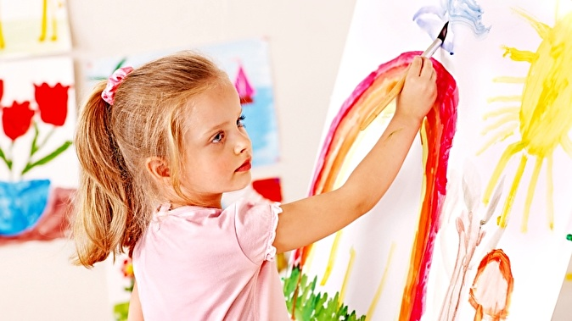В семье можно и нужно систематически знакомить ребенка с искусством, постепенно усложняя и расширяя темы, сюжеты и образы показываемых ребенку художественных произведений. В домашних условиях можно составить небольшие коллекции репродукций. В свободную минуту рассматривать их с ребенком, беседовать о них. Подбор репродукций по темам может быть разным. Так, например, может быть несколько серий репродукций на тему «Времена года» - пейзаж, а также – серия на сказочную тематику в произведениях В.М. Васнецова, М.А. Врубеля. Но не следует показывать ребенку за раз больше 5-6 репродукций.

Не надо сразу начинать беседу, пусть ребенок вначале просто рассмотрит репродукции. Первое впечатление всегда эмоционально, и оно должно лечь в основу будущего анализа картины.

Беседа, естественно, должна начаться с обсуждения сюжета: что изображено на картине. Отсюда должен возникать и второй вопрос: как изображено? Каков был замысел художника? Каково его отношение к тому, что он изобразил, и при помощи каких средств раскрывается замысел картины? Часто вся беседа сводится к первому вопросу – что изображено на картине, кого нарисовал художник, что делают изображенные на картине люди, где они находятся и т.д. Несомненно, такой разбор картины кое-что дает детям с познавательной точки зрения, а само художественное произведение вызывает определенные чувства у наиболее восприимчивых детей, но все же специфика художественного произведения, в основе которого всегда лежит единство содержания и формы, в значительной мере при таком анализе утрачивается. Замысел, отношение художника остаются нераскрытыми; из сюжета выводится мораль, нравоучение.

Свой замысел художник доносит до зрителя при помощи специфических для данного вида искусства средств. В живописи такими средствами является выбор того, что изображает художник; затем, как он все это располагает на картине, чтобы выделить главное (композиция картины); образная характеристика людей и животных, с помощью которой автор вызывает у зрителя то или иное отношение к персонажам; свет и цвет в картине. Яркие, но гармонические красочные сочетания вызывают у зрителя чувство радости, бодрости, уверенности; мягкие, как бы притушенные сочетания – чувства нежности, иногда легкой грусти; крикливые, резкие – чувство протеста, враждебности; мрачные – чувство печали и т.д.

Очень важно, чтобы взрослые, показывая репродукции, сумели довести до детского сознания, что художник хотел сказать своей картиной, раскрыть авторский замысел. Только при этом условии художественное произведение найдет у ребят эмоциональный, эстетический отклик. Как это сделать?

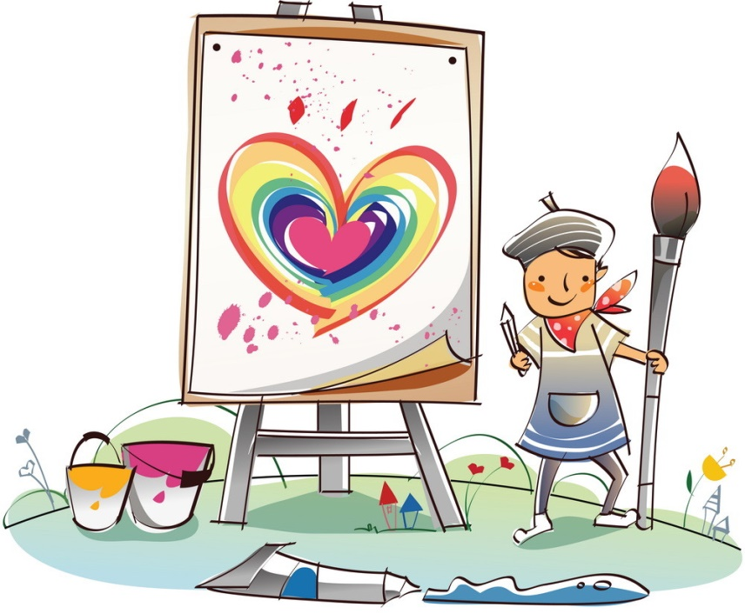

**Беседу можно построить по следующим вопросам:**

Какие чувства испытывал художник, когда создавал картину?

Как он относился к героям произведения?

Как их понимал, кого любил, кем восхищался, кого осуждал?

Какие чувства автор хотел вызвать у зрителя?

Подобные ли чувства испытывали художники, когда изображали своих героев?

Похожи ли эти картины по цвету?

Почему не похожи? И т.д.

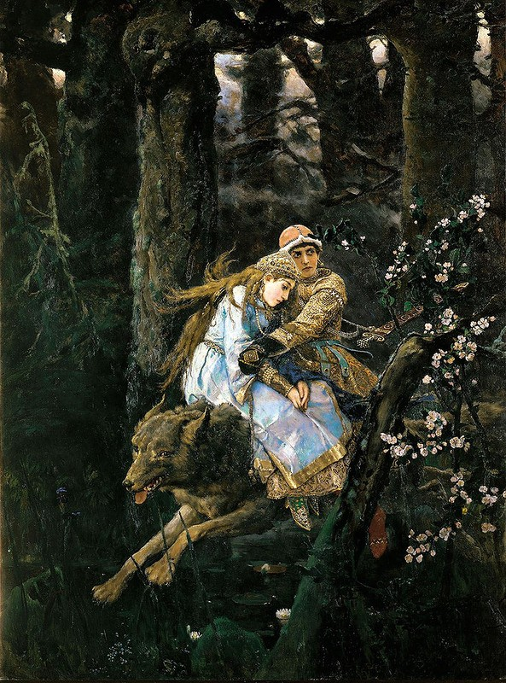Надо дать понять родителям, что в картине нет ничего случайного: общий колорит, распределение света, размещение на полотне персонажей и предметов – все служит художнику для раскрытия его замысла, его мыслей и чувств.

Картина В.М. Васнецова «Иван-царевич на сером волке» сразу дает нам представление об опасности, тревоге. Как нам передает эти чувства художник? Дети легко находят ответ на этот вопрос: «Лес темный, дремучий, огромные деревья, страшно», «У Ивана-царевича лицо бледное, серьезное, он в ту сторону смотрит, за меч рукой держится, он храбрый, а все же страшно», «Царевна совсем испугалась, не смотрит, глаза опустила», «Волк очень спешит, мчится, не разбирая дороги, устал, пасть открыта, язык высунул».

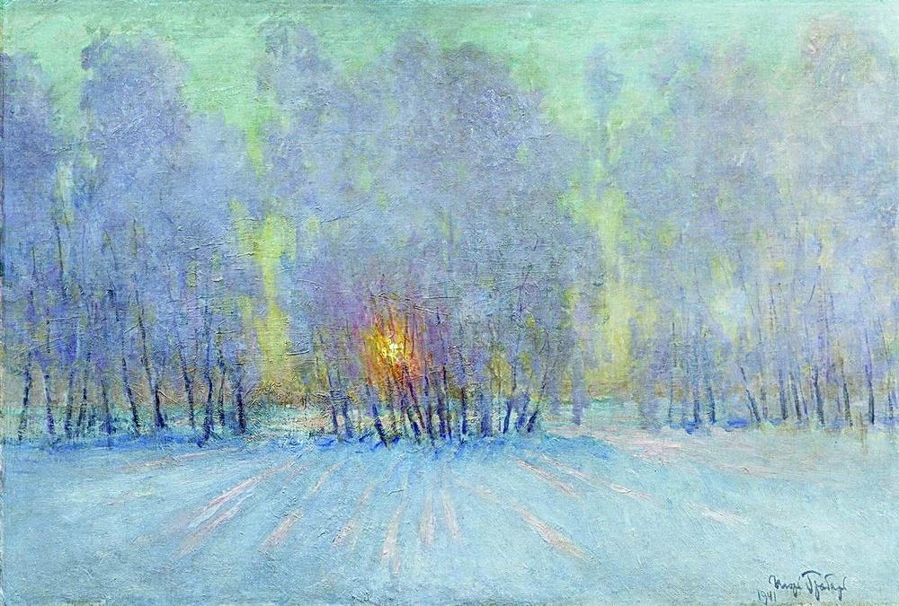Чтобы дети могли лучше воспринять художественные особенности картины, хорошо показать им не одну, а две-три репродукции разных картин на аналогичные темы, сопоставить их. Например, два зимних пейзажа «Февральская лазурь» И.Э. Грабаря и «Русская зима» К.Ф. Юона. спросите у детей, какая зима им больше понравилась. Большинство высказывается за первую: «Яркие краски, красивая картина, небо голубое, остатки золотой листвы, снег розоватый, и тени под деревьями синие, наверное, художник радовался, когда это увидел». Надо дать понять детям, что зима изображена на двух картинах, но по-разному: одна – красивая, яркая, а вторая – задумчивая. Деревья в инее, кружевные, как бы в дымке, тихие. И дети согласятся с вами. Так путем сравнения будет достигнут новый критерий эстетической оценки зимнего пейзажа. Ребята поймут, что красоту природы можно видеть и воспроизводить по-разному, что она пробуждает у художника разные чувства и мысли, а тот, в свою очередь, передает их нам.

Воспитание живой эстетической восприимчивости ребенка к окружающему и необходимая помощь в его изобразительной деятельности, всяческое ее поощрение и, наконец, продуманная организация общения ребенка с искусством – все это доступно семье. И это будет прочным фундаментом дальнейшего эстетического развития формирующейся личности малыша.

Уважаемые мамы, папы, бабушки и дедушки! Приобщайте ваших детей – сыновей, дочерей, внуков и внучек к прекрасному. Вашему вниманию предлагаются примерные задания, направленные на развитие творчества у детей.